软件资源管理平台常见问题
目录
（一） Mac系统问题 2
MacOS的Office中的字体问题 2
Mac系统Adobe安装常见问题 4
Office for MAC如何激活 7
无法安装或激活Office for Mac 8
（二） Office问题 9
Office 2010激活常见问题 9
Office 2013激活常见问题 12
Office 2016激活常见问题 13
Office 2019安装报错 15
Office激活成功之后，仍旧提示需要激活 17
安装 Office 时显示“...正在进行其他安装...”或错误代码 0-1018 18
打开office提示让登陆（适用于所有office版本） 19
已激活后出现“你需要在 X 天内激活 Office for Mac 20
（三） Windows系统问题 21
Windows 7激活常见问题 21
Windows 8.1激活常见问题 23
Windows 10 32位英文版常见问题 25
Windows 10 64位英文版常见问题 27
Windows 10激活常见问题 29
（四） ADOBE软件问题 31
启动ADOBE软件提示登录对话框，是否可以使用学校统一认证进行登录？ 31
输入统一认证账号密码后，无法登录到ADOBE软件 32
为什么会出现需要选择“个人账号、公司或学校账号”的选项？ 32
为什么输入学校邮箱时，我的工号学号写错了仍然能登录成功？ 32

Mac系统问题

MacOS的Office中的字体问题
用户在 macOS 上使用 16.9 版本的 Microsoft Word、Excel、Outlook、OneNote 和 Microsoft PowerPoint 时，可能遇到字体问题。
症状：
- 文本出现乱码或使用其他字体。
- 在字体选取器中，某些字体（包括宋体）缺失或不可用。
- 某些字体将替换为其他字体。
- 你可能会看到一条消息栏说 "我们无法加载所有字体。 某些字体可能丢失。
状态：暂时避开
建议按照下列步骤操作：
- 检查已安装的字体版本。 如果具有多个版本，请确保最新版本的字体处于活动状态。
- 如果只有单个字体版本，请检查字体类型。 如果字体类型显示为“PostScript-Type1”，建议将其升级到更新的“OpenType”版本。
- 如果你的系统上安装了大量字体，Microsoft Office 应用可能无法加载所有字体。 这将导致字体选取器中不显示某些字体。 你可以通过设置你所需的字体来解决此操作，这些字体不会显示为优先的字体。
解析多个版本的字体并使最新版本处于活动状态
- 如果已打开“字体簿”应用程序，请退出
- 启动字体簿（在“查找工具”中打开应用程序文件夹，查找并启动“Font book.app”）
- 从最左侧窗格选择“所有字体”
- 从顶部栏选择“字体信息”按钮（标记为“i”）或者按 Command+i ，以便最右侧窗格显示字体信息
- 在中间窗格中找到有疑问的字体，并扩展选定区域。 应该看到每个字样的重复条目，其中一些标记为“关闭”。
- 对于标记为“关闭”的每个字样，右键单击并“启用”它。 随后应可在最右侧窗格中看到警告，表明安装了多个字体副本。
- 选择“手动解析”重复项，然后从弹出窗口选择要用作“活动副本”的最新版本。
检查已安装的字体版本
- 启动字体簿（在“查找工具”中打开应用程序文件夹，查找并启动“Font book.app”）
从顶部栏选择“字体信息按钮”(“i”)，或者按 Command+i ，以便最右侧窗格显示字体信息。
- 在搜索框中搜索字体并从中间窗格选择它，并扩展选定区域
- 如果具有多个版本的字体，应该看到每个字样的重复条目，其中一些标记为“关闭”。
- 请注意在右侧窗格中使用“版本”和字体类型指定的字体版本。
设置优先的字体
- 查找要设置优先级的字体的 postscript 名称。
注意: Postscript 姓名与字体系列不同，每个样式都具有不同的 postscript 名称，因此要设置整个字体系列的优先级，您可能需要添加多个名称。
- 启动字体簿（在“查找工具”中打开应用程序文件夹，查找并启动“Font book.app”）
- 在 "中心" 窗格中选择要设置优先级别的字体
- 确保在窗口左上角选中 "字体信息"，然后在右窗格中找到 " PostScript 名称" 字段并复制它。
- 退出所有 Office 应用
- 启动端子。应用
- 键入命令 "默认写入 PrioritizedFonts" postscript 名称 1 "postscript 姓名 2" "postscript name 2" "等"，然后按 return 运行。 此处的 Postscript 名称是区分大小写的，并且必须与字体手册完全匹配。应用提供。 最多可以指定50个名称。 例如，默认值 write PrioritizedFonts-array "宋体" "宋体" "helvetica-LightOblique" "TimesNewRomanPSMT"
- 启动 Office 应用。 已加载一个应用，请先退出 Microsoft Office 应用，然后再次重新启动它们，以查看更新的字体列表。
注意: 只有 Word 和 PowerPoint for macOS 支持优先字体。 若要删除 "已设置优先级" 的字体列表，请关闭所有 Office 应用，启动 " Terminal "，然后运行以下命令： "默认删除 PrioritizedFonts"。

Mac系统Adobe安装常见问题
手动清理盗版残余文件目录
Mac平台
由于盗版软件分散的目录较多，因而我们需要手动查找相关路径，清理这部分软件残余，减少安装失败出现的情况。
打开下列目录，检索【Adobe】，将所搜出的文件进行删除。删除后需要清空废纸篓（重要），并重启计算机，然后开始正版软件的安装。
1) /Applications/Utilities/ 中Adobe的相关文件
2) /Applications/ 中Adobe的相关文件
3) /Users/【用户名称】/Library/Preferences/ 中Adobe的相关文件
4) /Users/【用户名称】/Library/Saved Application State/ 中Adobe的相关文件
5) /Library/Internet Plug-Ins/ 中Adobe的相关文件
6) /Users/【用户名称】/Library/Caches 中Adobe的相关文件
7) /Users/【用户名称】/Library/Application Support/CrashReporter 中Adobe的相关文件
8) /Users/xiebin/Library/Logs 中Adobe的相关文件
例如：
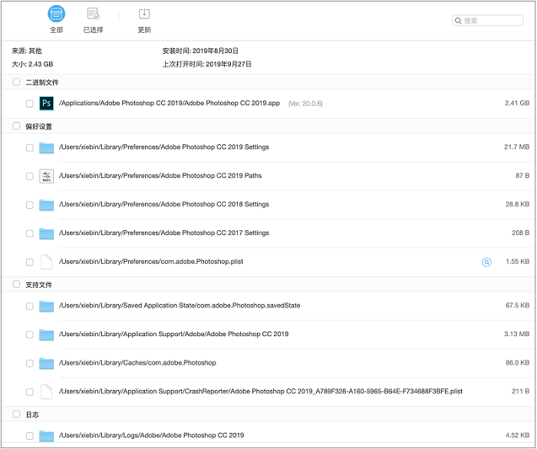
试用、登陆问题：
在正版软件平台上传的Adobe产品已经完成激活，无需登录、激活，直接安装即可使用。
部分用户可能此前安装过正版或试用版的Adobe产品，直接安装浙大版Adobe产品会出现要求登录，或产品变为试用7天的现象。
针对此问题，我们建议所有符合上述条件的用户，使用官方Cleaner Tool工具将此前安装过的Adobe产品全部清理干净。并确保下列文件夹已经被移除：
Mac平台使用cleaner tool，选择Adobe ID Credentials，点击Cleanup Selected即可。
回传日志
如果上述方法未能解决您的问题，依旧出现了安装失败的问题，我们建议您将报错日志回传给我们，具体方法如下：
请点击PDApp.log，将日志另存为TXT文档。
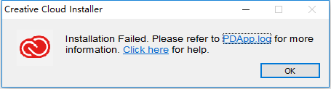
我们将针对您所遇到的问题提供技术支持。
如果您是Mac平台用户，或者不慎关闭此界面，您可以通过下列目录找到日志文件，并将目录下的 .log或 .gz 文件发送给我们：
Mac OS： /Library/Logs/Adobe/Installers/
其他问题总结：（不断补充）
1) 请在安装之前确定您的系统符合软件最低安装要求。具体参数您可以参考正版软件平台中，关于系统配置说明的相关文章。
2) 在安装之前请您首先关闭与软件会产生冲突的进程。包括Microsoft Office、杀毒软件、Chrome、Safari、Firefox浏览器等。
3) hosts文件：如果您此前安装非正版Adobe产品时，修改过Hosts文件，为保证正版软件的正常安装，我们建议您在卸载非正版Adobe产品后，手动检查Hosts文件状态正常。方法可以参考下方链接：
Mac：可以使用官方Cleaner Tool，选择Hosts Fix选项进行自动修复。
4) Mac用户显示【来自未知的开发商】：
https://jingyan.baidu.com/article/d169e1865b375f436711d844.html
5) Mac用户：Catalina beta系统暂不支持，后续是否支持还有待Adobe确认。请相关用户不要升级Mac系统，已升级的用户可以将系统降级至Mojave版本。

Office for MAC如何激活
批量序列化程序 (VL) 用于作为批量许可版本激活 Office 2019 for Mac 或 Office 2016 for Mac。 它是在安装 Office 之前或之后，在用户的计算机上运行的大约 4 mb 的包文件。
备注
- 无法使用适用于 Office 2019 for Mac 的 VL 序列化程序激活 Office 2016 for Mac 的批量许可版本。
- Office 2019 for Mac 的批量许可版本的版本号为 16.17 或更高。 Office 2016 for Mac 的批量许可版本的版本号为 16.16 或更低，例如 16.16.2 或 16.15。
激活程序会同时出现在安装包中，解压安装包，找到对应的激活程序即可操作激活，如：
Office 2019 for Mac，Microsoft_Office_2019_VL_Serializer.pkg。
Office 2016 for Mac，Microsoft_Office_2016_VL_Serializer.pkg。

无法安装或激活Office for Mac
安装后无法激活 Office。
- 请通过检查确保要进行安装的 Mac 上的 Internet 运行正常。 打开 Internet 浏览器，转到 www.microsoft.com，即可执行此操作。 如果页面正常加载，则表示 Internet 连接正常。
- 重置凭据：
- 选择桌面右上角的放大镜，打开“Spotlight”。
- 搜索并打开“密钥链”。
- 键入“Office”，然后删除数据许可证文件。
- 下载并运行此脚本。

Office问题

Office 2010激活常见问题
1.Office 2010:错误ID 0xC004C008
问题原因：您当前的Office曾使用过破解软件激活过，或者版本为零售版。
解决方法：请卸载当前Office，然后登录正版化下载最新Office重新安装。
2.Office 2010:错误ID 0x8007232B
当打开Office 2010任意程序时，提示错误ID：0x8007232B，如下图：
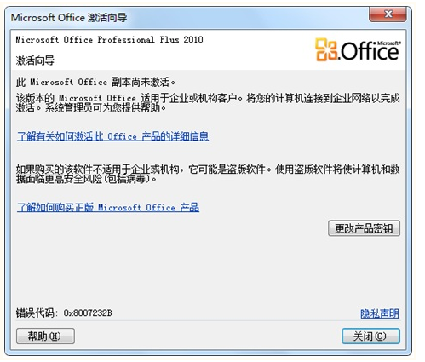
原因：这是因为Office 2010已过30天试用期。
解决办法：执行Office 2010激活客户端进行激活。
3.Office 2010:错误ID 0x8007007B
在激活Office 2010时提示错误ID：0x8007007B，如下图：
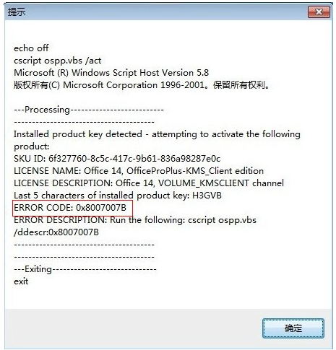
解决办法：右击计算机——属性——高级系统设置——系统保护——选择C盘——配置——调大滑块——确定，然后再右键“以管理员身份运行”激活客户端程序，如下图：
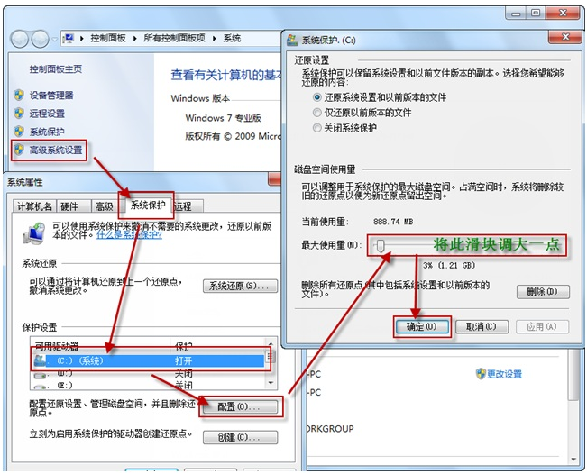

Office 2013激活常见问题
Office 2013:错误ID 0x80070426、0x80070426、0x80072EE2
问题原因：office 2016安装key丢失，杀毒软件或一些安全软件有可能深度清理时会清理掉这些数据。
解决方法：首先您需要以管理员身份打开命令提示符（Windows7系统，开始菜单-所有程序-附件-命令提示符，右键选择以管理员身份打开；
Windows8以上系统按Windows+x组合键，选择“命令提示提示符管理员”），然后把下面的命令复制进去，再次运行激活客户端进行激活。
cd c:\Program Files\Microsoft Office\Office15
cscript ospp.vbs /inpkey:YC7DK-G2NP3-2QQC3-J6H88-GVGXT

Office 2016激活常见问题
1.在激活Office 2016时提示0x8007041D
问题原因：注册表中有其他激活程序的地址，需要对程序地址进行清除。
解决方案：按Windows+R组合键，在弹出的运行对话框中输入regedit，点击确定按钮；在弹出的注册表编辑器中，依次定位到HKEY_LOCAL_MACHINE\SOFTWARE\Microsoft\Windows NT\CurrentVersion\SoftwareProtectionPlatform，并将此目录下的KeyManagementServiceName和KeyManagementServicePort的键值设置为空。
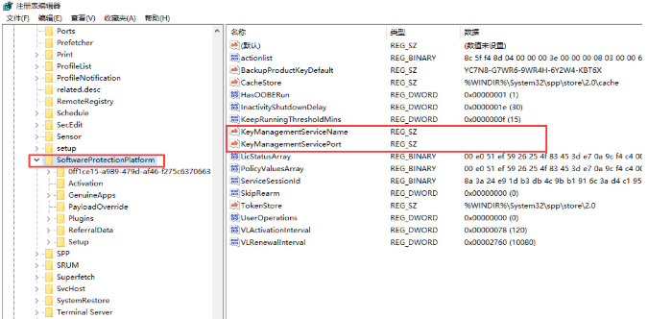
2.Office 2016:错误ID 0xFFFFFFFF
问题原因：系统或office安装组件文件损坏造成。
解决方法：请您在控制面板-程序卸载掉当前Office，登录正版化平台下载所要安装Office版本并进行安装。
3.Office 2016:错误ID 0x80070426
问题原因：Office密钥丢失或不匹配。
解决方法：首先您需要以管理员身份打开命令提示符（Windows7系统，开始菜单-所有程序-附件-命令提示符，右键选择以管理员身份打开；
Windows8以上系统按Windows+x组合键，选择“命令提示提示符管理员”），然后把下面的命令复制进去，再次运行激活客户端进行激活。
cd c:\Program Files\Microsoft Office\Office16
cscript ospp.vbs /inpkey:XQNVK-8JYDB-WJ9W3-YJ8YR-WFG99
4.在激活Office 2016 时提示错误ID：0xC004F017;
问题原因：Office 2013不是从学校正版软件管理平台下载的，或曾经使用破解的方式进行激活；此类操作均会导致Office初始密钥丢失，
解决方法：重新下载并安装Office 2016，安装完成后重新执行激活客户端激活Office。如果是新购的电脑系统自带操作系统和Office 365组件，请卸载Office365，再重新安装学校提供的Office。

Office 2019安装报错
可能会遇到的安装问题：
1. Office组件没有卸载干净，提示有其它office组件。
解决办法：请使用office卸载工具彻底卸载后，重启电脑再安装。
2. 操作系统架构,与所选的安装包不匹配。
解决办法：Office2019不再支持64位系统中安装32位Office，强制安装会提示错误，请根据安装工具的系统架构选择合适的安装包。
3. 非Windows10系统安装Office2019，提示系统不是windows10不能安装。
解决办法：Office2019只能安装在Windows10系统中，其它任何系统都不兼容，如Windows Server、Windows 7/8/8.1都不能安装。
4. 安装时提示：“没有连接到网络或者硬盘空间不足”，如下图：
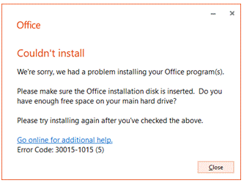
出现上述问题的原因是，卸载工具将Office组件卸载后，在“程序和功能”的应用程序列表中并没有移除所致。
解决办法：在“控制面板-所有控制面板项-程序和功能”功能里将Microsoft Visio和Microsoft Project手动卸载即可。卸载时可能提示找不到文件，直接点“是”即可删除。
快捷打开“程序和功能”菜单命令：
1. Windows键 + R
2. 输入 appwiz.cpl
3. 回车
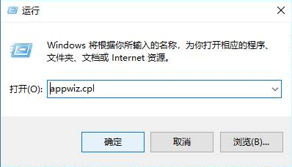

Office激活成功之后，仍旧提示需要激活
Office激活成功之后，仍旧提示需要激活问题的处理方式
故障现象：Office激活成功之后，每次打开Office组件，仍旧弹出对话框提示需要激活。

故障原因：故障一般出现在新采购的机器，OEM厂商提前预装了Office 365组件到系统中。
解决方案：此故障不会影响您正常使用Office，您可以不理会此弹框；如果想要彻底解决弹框问题，建议您使用Office清除工具卸载Office 365。
1. 打开控制面板，手动卸载Office 365和其他Office组件（包括Office 2016、2013等）
2. 下载Office卸载工具，按照工具提示执行Office卸载
3. 手动重启计算机，重启完成之后重新安装Office
另外，您可以通过Office账户属性页面查看Office激活状态。打开任意Office组件，点击菜单栏文件按钮，切换到账户选项卡，可以在右侧状态栏查看Office的激活状态。

如果产品信息处显示为激活的产品，则表明Office已经激活，您可以放心使用

安装 Office 时显示“...正在进行其他安装...”或错误代码 0-1018
当您尝试安装 Office 时可能会收到以下错误消息或包含错误代码 0-1018 的错误消息：
很抱歉，无法安装 Office。 正在进行其他安装，请稍后重试。
如果尝试安装 Office 前正在运行 Office 安装、更新或卸载，则会出现此错误。
在 Windows 系统任务栏中找到并单击 Office 图标，查看安装进程。 如果安装已在运行，请等待安装完成后再开始 Office 安装。
如果在系统任务栏中找不到 Office 图标，请使用简易修复工具卸载 Office，然后重新安装：
卸载和重新安装 Office：
使用 Office 卸载支持工具彻底卸载计算机上的 Office，然后再次尝试重新安装 Office。
- 单击以下按钮可以下载和安装 Office 卸载支持工具。
2.按照以下步骤下载对应于你的浏览器的卸载支持工具。
提示: 该工具可能需要几分钟才能下载并安装。 完成安装后，会打开卸载 Office 产品窗口。
3.选择要卸载的版本，然后选择“下一步”。
4.执行剩余屏幕上的操作，在出现提示时，重启计算机。
重启计算机后，卸载工具会自动重新打开以完成卸载过程的最后一步。 按照剩余提示操作。
5.选择要安装或重新安装的 Office 版本的步骤。 关闭卸载工具。

打开office提示让登陆（适用于所有office版本）
打开office 如word、Excel等应用时提示让登陆，
原因：由于系统自带了Office365组建，这个提示实际是Office 365的弹框。该问题常见于新购买的电脑未卸载系统自带的Office365组建，而直接安装了Office。
解决办法：1.关闭弹出框继续使用。2.使用卸载工具彻底卸载后再重新安装。

已激活后出现“你需要在 X 天内激活 Office for Mac
Microsoft 已发现此问题且正在进行处理。
如已激活 Office for Mac 2016，但仍可看到“你需要在 X 天内激活 Office for Mac”的消息，请尝试执行以下步骤，解决问题：
1.运行许可证删除工具
2.在 Mac 的“Spotlight 搜索”（放大镜）中，搜索并打开“密钥链访问”。
3.在“密钥链访问”中，删除以下文件：
注意: 需要本地管理员权限，才能对密钥链访问进行更改。
Microsoft Office Identities Cache 3
Microsoft Office Identities Settings 3
Microsoft Office Ticket Cache
重新启动 Mac 并打开任意 Microsoft Office 应用，以重新激活。

Windows系统问题

Windows 7激活常见问题
1.在激活Windows 7时提示错误ID：0xC004C003
解决方法：您按Windows+x组合键，选择命令提示符（管理员）,输入命令
slmgr.vbs -ipk FJ82H-XT6CR-J8D7P-XQJJ2-GPDD4,再运行激活客户端进行激活。
2.在激活Windows7 时提示错误ID：0xC004C020
解决方法：您按Windows+x组合键，选择命令提示符（管理员）,输入命令
slmgr.vbs -ipk FJ82H-XT6CR-J8D7P-XQJJ2-GPDD4,再运行激活客户端进行激活。
3.在激活Windows 7时提示错误ID：0xC004C025
原因：出现此错误是因为使用者对电脑的使用权限不够导致的。
解决方法：右键单击“Windows 7激活客户端”，选择“以管理员身份运行”即可。
4.在激活Windows 7时提示错误ID：0x2a0x800
解决方法：您按Windows+x组合键，选择命令提示符（管理员）,输入命令
slmgr.vbs -ipk FJ82H-XT6CR-J8D7P-XQJJ2-GPDD4,再运行激活客户端进行激活。
5.在激活Windows 7时提示错误ID：0x80072EFD
解决方法：您按Windows+x组合键，选择命令提示符（管理员）,输入命令
slmgr.vbs -ipk FJ82H-XT6CR-J8D7P-XQJJ2-GPDD4,再运行激活客户端进行激活。
6.Windows 7:错误ID 0x803F7001
产生原因：此错误意味着我们没有找到可用于你的电脑的有效 Windows 许可。
解决方法：选择“开始”按钮，然后依次选择“设置”>“更新和安全”>“激活”；
选择“更改产品密钥”，然后输入FJ82H-XT6CR-J8D7P-XQJJ2-GPDD4；运行激活客户端再次激活。
7.Windows 7:错误ID 0x80072EE2
解决方法：您按Windows+x组合键，选择命令提示符（管理员）,输入命令
slmgr.vbs -ipk FJ82H-XT6CR-J8D7P-XQJJ2-GPDD4,再运行激活客户端进行激活。
8.在激活Windows 7时提示错误ID：0xC004C074
原因：出现上述错误，可能是网络与服务器无法连接，或客户端系统时间与服务器相差较大。
解决方法：检查与服务器的链接是否通畅，设置客户端计算机时间为北京时间。
错误！未找到目录项。

Windows 8.1激活常见问题
1.Windows 8/8.1 安装版本问题
Windows 8/8.1:激活错误ID 0x80072EFD、0x803F7001、0x2a0x800
原因：出现此错误是因为所安装的版本与学习采购的版本不一致导致的。
解决办法：
首先您需要以管理员身份打开命令提示符（Windows系统，开始菜单-所有程序-附件-命令提示符，右键选择以管理员身份打开；
Windows8以上系统按Windows+x组合键，选择“命令提示提示符管理员”），然后输入slmgr.vbs /dlv,确保系统是批量授权版本，如下图所示，若没有下图标红字符，请登录正版软件平台下载所要安装的系统版本重新安装系统。

2.在激活Windows 时提示错误ID：0xC004C025
原因：出现此错误是因为使用者对电脑的使用权限不够导致的。
解决方法：右键单击“激活客户端”，选择“以管理员身份运行”即可。
3.在激活Windows 时提示错误ID：0xC004C020
原因：出现此错误是因为安装KEY丢失导致的。
解决办法：
运行——所有程序——附件——命令提示符，右键“以管理员身份运行”打开输入：slmgr.vbs /ipk GCRJD-8NW9H-F2CDX-CCM8D-9D6T9，回车；再次执行Windows 激活客户端程序。
4.在激活Windows 时提示错误ID：0xC004C003
原因：出现此错误是因为安装KEY丢失导致的。
解决办法：
运行——所有程序——附件——命令提示符，右键“以管理员身份运行”打开输入：slmgr.vbs /ipk GCRJD-8NW9H-F2CDX-CCM8D-9D6T9，回车；再次执行Windows 激活客户端程序。
5.在激活Windows 时提示错误ID：0xC004C074
原因：出现上述错误，可能是网络与服务器无法连接，时间市区不一致、产品与校方提供的版本不一致等，校方提供的版本为Windows 专业版。
解决方法：检查与服务器的链接是否通畅，设置客户端计算机时间为北京时间。

Windows 10 32位英文版常见问题
1.在激活Windows 时提示错误ID：0xC004C003
解决方法：您按Windows+x组合键，选择命令提示符（管理员）,输入命令
slmgr.vbs -ipk W269N-WFGWX-YVC9B-4J6C9-T83GX,再运行激活客户端进行激活。
2.在激活Windows 时提示错误ID：0xC004C020
解决方法：您按Windows+x组合键，选择命令提示符（管理员）,输入命令
slmgr.vbs -ipk W269N-WFGWX-YVC9B-4J6C9-T83GX,再运行激活客户端进行激活。
3.在激活Windows 时提示错误ID：0xC004C025
原因：出现此错误是因为使用者对电脑的使用权限不够导致的。
解决方法：右键单击“激活客户端”，选择“以管理员身份运行”即可。
4.在激活Windows 时提示错误ID：0x2a0x800
解决方法：您按Windows+x组合键，选择命令提示符（管理员）,输入命令
slmgr.vbs -ipk W269N-WFGWX-YVC9B-4J6C9-T83GX,再运行激活客户端进行激活。
5.在激活Windows 时提示错误ID：0x80072EFD
解决方法：您按Windows+x组合键，选择命令提示符（管理员）,输入命令
slmgr.vbs -ipk W269N-WFGWX-YVC9B-4J6C9-T83GX,再运行激活客户端进行激活。
6.Windows 10:错误ID 0x803F7001
产生原因：此错误意味着我们没有找到可用于你的电脑的有效 Windows 许可。
解决方法：选择“开始”按钮，然后依次选择“设置”>“更新和安全”>“激活”；
选择“更改产品密钥”，然后输入W269N-WFGWX-YVC9B-4J6C9-T83GX；运行激活客户端再次激活。
7.Windows 10:错误ID 0x80072EE2
解决方法：您按Windows+x组合键，选择命令提示符（管理员）,输入命令
slmgr.vbs -ipk W269N-WFGWX-YVC9B-4J6C9-T83GX,再运行激活客户端进行激活。
8.在激活Windows 时提示错误ID：0xC004C074
原因：出现上述错误，可能是网络与服务器无法连接，或客户端系统时间与服务器相差较大。
解决方法：检查与服务器的链接是否通畅，设置客户端计算机时间为北京时间。

Windows 10 64位英文版常见问题
1.在激活Windows 时提示错误ID：0xC004C003
解决方法：您按Windows+x组合键，选择命令提示符（管理员）,输入命令
slmgr.vbs -ipk W269N-WFGWX-YVC9B-4J6C9-T83GX,再运行激活客户端进行激活。
2.在激活Windows 时提示错误ID：0xC004C020
解决方法：您按Windows+x组合键，选择命令提示符（管理员）,输入命令
slmgr.vbs -ipk W269N-WFGWX-YVC9B-4J6C9-T83GX,再运行激活客户端进行激活。
3.在激活Windows 时提示错误ID：0xC004C025
原因：出现此错误是因为使用者对电脑的使用权限不够导致的。
解决方法：右键单击“激活客户端”，选择“以管理员身份运行”即可。
4.在激活Windows 时提示错误ID：0x2a0x800
解决方法：您按Windows+x组合键，选择命令提示符（管理员）,输入命令
slmgr.vbs -ipk W269N-WFGWX-YVC9B-4J6C9-T83GX,再运行激活客户端进行激活。
5.在激活Windows 时提示错误ID：0x80072EFD
解决方法：您按Windows+x组合键，选择命令提示符（管理员）,输入命令
slmgr.vbs -ipk W269N-WFGWX-YVC9B-4J6C9-T83GX,再运行激活客户端进行激活。
6.Windows 10:错误ID 0x803F7001
产生原因：此错误意味着我们没有找到可用于你的电脑的有效 Windows 许可。
解决方法：选择“开始”按钮，然后依次选择“设置”>“更新和安全”>“激活”；
选择“更改产品密钥”，然后输入W269N-WFGWX-YVC9B-4J6C9-T83GX；运行激活客户端再次激活。
7.Windows 10:错误ID 0x80072EE2
解决方法：您按Windows+x组合键，选择命令提示符（管理员）,输入命令
slmgr.vbs -ipk W269N-WFGWX-YVC9B-4J6C9-T83GX,再运行激活客户端进行激活。
8.在激活Windows 时提示错误ID：0xC004C074
原因：出现上述错误，可能是网络与服务器无法连接，或客户端系统时间与服务器相差较大。
解决方法：检查与服务器的链接是否通畅，设置客户端计算机时间为北京时间。

Windows 10激活常见问题
1.在激活Windows 时提示错误ID：0xC004C003
解决方法：您按Windows+x组合键，选择命令提示符（管理员）,输入命令
slmgr.vbs -ipk W269N-WFGWX-YVC9B-4J6C9-T83GX,再运行激活客户端进行激活。
2.在激活Windows 时提示错误ID：0xC004C020
解决方法：您按Windows+x组合键，选择命令提示符（管理员）,输入命令
slmgr.vbs -ipk W269N-WFGWX-YVC9B-4J6C9-T83GX,再运行激活客户端进行激活。
3.在激活Windows 时提示错误ID：0xC004C025
原因：出现此错误是因为使用者对电脑的使用权限不够导致的。
解决方法：右键单击“激活客户端”，选择“以管理员身份运行”即可。
4.在激活Windows 时提示错误ID：0x2a0x800
解决方法：您按Windows+x组合键，选择命令提示符（管理员）,输入命令
slmgr.vbs -ipk W269N-WFGWX-YVC9B-4J6C9-T83GX,再运行激活客户端进行激活。
5.在激活Windows 时提示错误ID：0x80072EFD
解决方法：您按Windows+x组合键，选择命令提示符（管理员）,输入命令
slmgr.vbs -ipk W269N-WFGWX-YVC9B-4J6C9-T83GX,再运行激活客户端进行激活。
6.Windows 10:错误ID 0x803F7001
产生原因：此错误意味着我们没有找到可用于你的电脑的有效 Windows 许可。
解决方法：选择“开始”按钮，然后依次选择“设置”>“更新和安全”>“激活”；
选择“更改产品密钥”，然后输入W269N-WFGWX-YVC9B-4J6C9-T83GX；运行激活客户端再次激活。
7.Windows 10:错误ID 0x80072EE2
解决方法：您按Windows+x组合键，选择命令提示符（管理员）,输入命令
slmgr.vbs -ipk W269N-WFGWX-YVC9B-4J6C9-T83GX,再运行激活客户端进行激活。
8.在激活Windows 时提示错误ID：0xC004C074
原因：出现上述错误，可能是网络与服务器无法连接，或客户端系统时间与服务器相差较大。
解决方法：检查与服务器的链接是否通畅，设置客户端计算机时间为北京时间。

ADOBE软件问题

启动ADOBE软件提示登录对话框，是否可以使用学校统一认证进行登录？
可以。在登录窗口输入“@+学校邮箱后缀”（即：@whut.edu.cn）——(选择“公司或学校账号”)——输入学校统一认证账号密码，登录成功后即可开始使用。
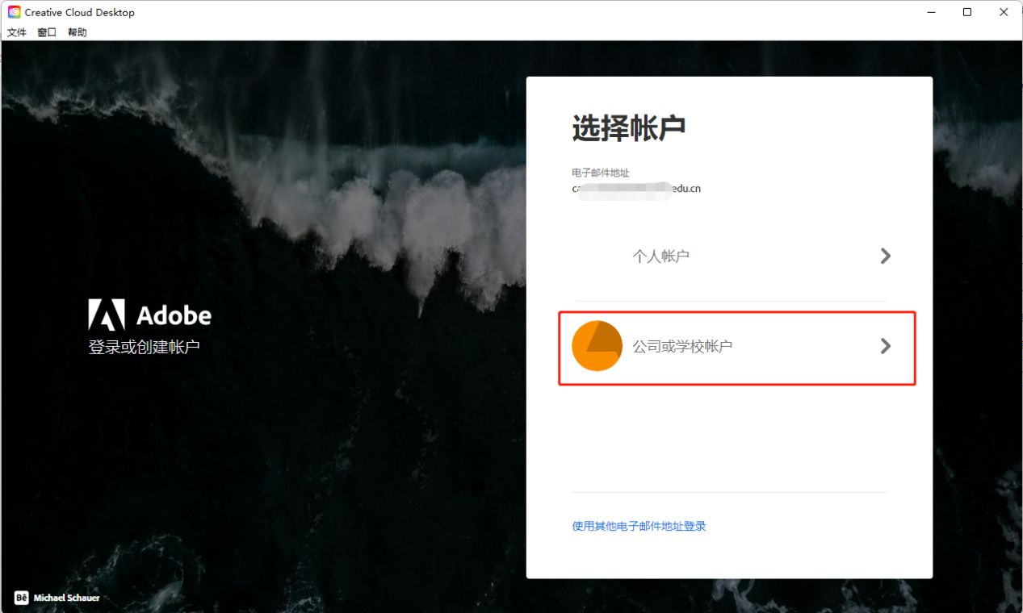

输入统一认证账号密码后，无法登录到ADOBE软件
输入学校域名后缀、统一认证账号密码的过程不要等待太久时间（1分钟之内完成登录），否则ADOBE会清理登录请求。出现此情况，退出登录窗口或软件重新登录即可。

为什么会出现需要选择“个人账号、公司或学校账号”的选项？
出现“个人账号、公司或学校账号”选项是因为您的邮箱之前注册过ADOBE ID个人账号，要使用武汉理工大学授权请务必选择“公司或学校账号”选项。毕业生和离职教职工不再享有武汉理工大学ADOBE授权。

为什么输入学校邮箱时，我的工号学号写错了仍然能登录成功？
ADOBE是通过登录页面输入的邮箱域名来判断是哪个组织的用户申请登录的，通过邮箱域名地址会跳转到对应的组织登录页面，这期间并没有验证输入的账号是否正确。当完成单点登录信息后，才会验证ADOBE的账号信息。

